פייתון בסיסי 10 – תרגילים - מילון



1. עליך ליצור *dictionary* חדש ריק בשם שלכם אצלי יהיה .

* לאחר מכן עליך להוסיף מפתחות ואת הערכים שלהן:
* "last_name", "height", "weight", "eyes_color", "hair color"

*עליך להוסיף ערכים אמיתיים שמאפיינים אותך*

* באמצעות לולאת for הדפס את כל המפתחות ואת הערכים שיש במילון. 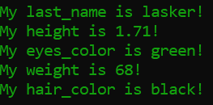
* מחק במילון את המפתח בשם weight.
* הדפס את האורך של המלון (כלומר מספר זוגות של מפתח\ערך ).
* עליך ליצור מילון חדש אשר יעשה reverse למילון שלך כלומר יראה כך:

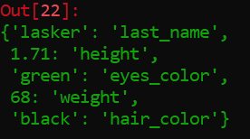

1. עליך ליצור מילון חדש בשם family אשר כל מפתח יהיה שם של בן משפחה (string) והערך שלו יהיה המילון כפי שמופיע בסעיף 1 (כלומר dictionary בתוך dictionary).
2. בהינתן המילון הבא:



* עליך להדפיס את הציון הכי גבוה ואת המקצוע שלו.
* עליך להדפיס את הציון הכי נמוך (**בשורת קוד אחת).**
* עליך להדפיס את הממוצע של הציונים.